**JHON JAIRO LÓPEZ SÁEZ**

**Aplicación WPF C#**

* Inicio de la Aplicación, ya trae cargada de la base de datos la tabla **Persona y Pais**

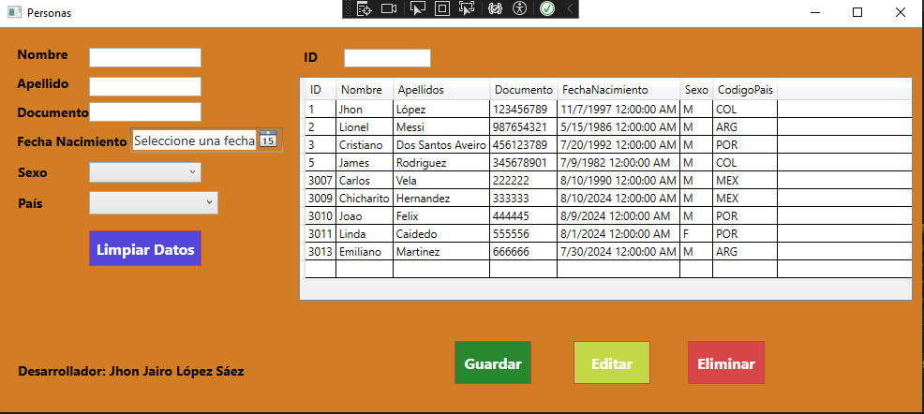

* Misma tabla que en base de datos. Tabla Persona

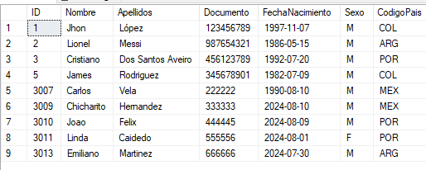

* Inserción de nueva persona
* Tabla países, cargada como **lista desplegable** en un combobox.

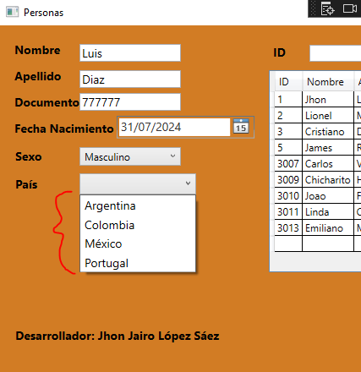

* Guardado exitosamente Luis Diaz Id 3014

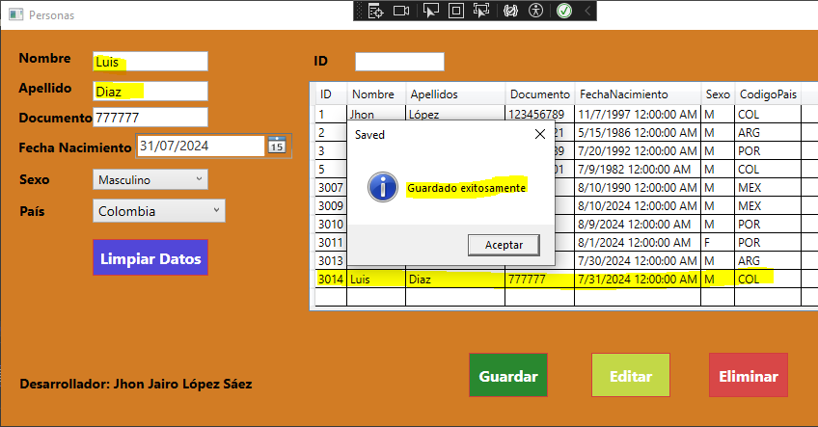

* Id Guardado en aplicación reflejado en base de datos Id: 3014

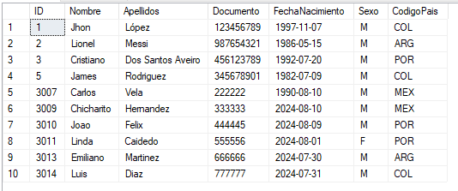

* Editar Apellido, Documento, Sexo y Pais de Linda Id: 3011

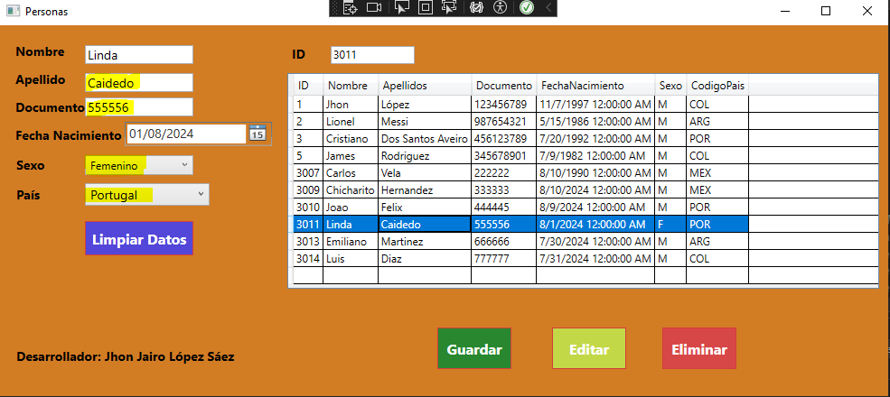

* Registro editado al dar clic en botón **Editar**

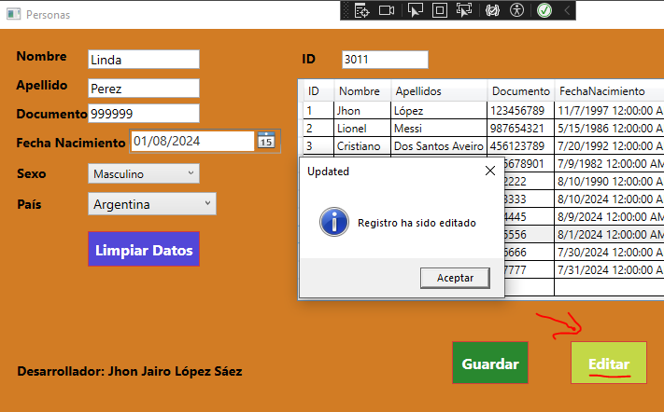

* Correcta edición y en la grilla se refresca el registro, Id: 3011

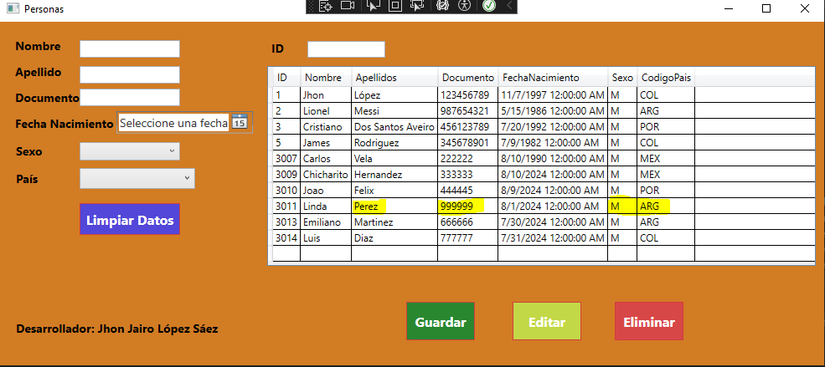

* Edición de Linda Id 3011, correctamente en base de datos modificada.

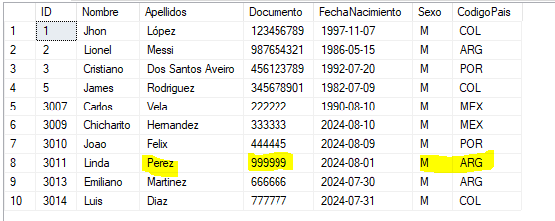

* Eliminar a Cristiano Ronaldo Id 3, botón **Eliminar**

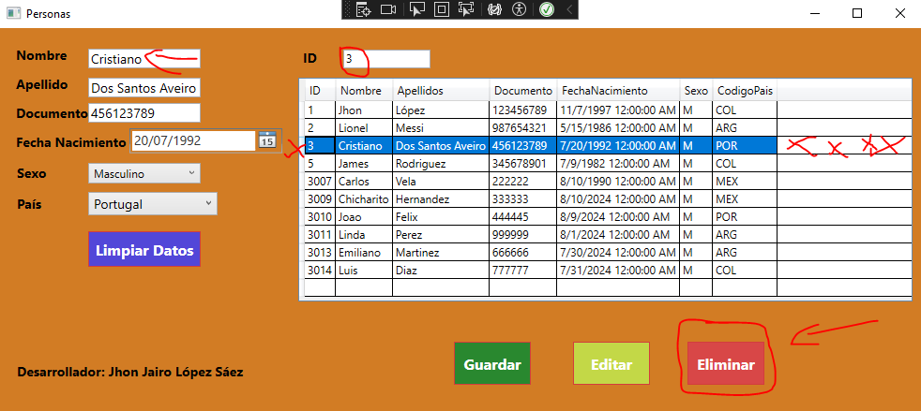

* Se refleja correcta eliminación de registro Id 3 en la grilla.

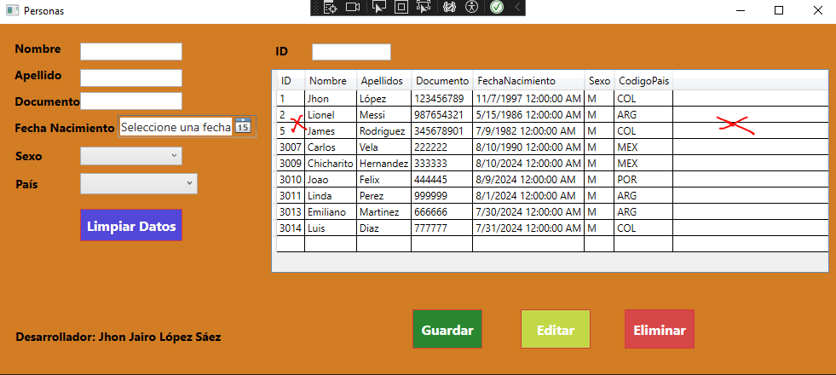

* Correcta eliminación también en base de datos Personas, tabla Persona del Id: 3 Cristiano

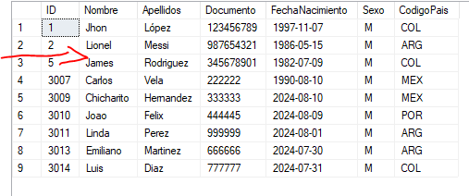

**FIN**

**GRACIAS**

**JHON JAIRO LÓPEZ SÁEZ**